ドラッグレター（２０２６年 ８月号）
1年生
スマホ依存状態になっていませんか??
充電が
切れないか
気になる
モバイル
バッテリー
がないと心配
常に
SNSを
見ている
スマホが
ないと
不安
歩き
スマホ
をする

スマホ依存状態です！

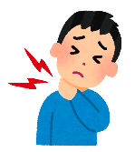
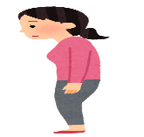
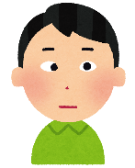
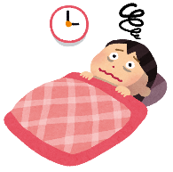


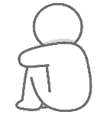
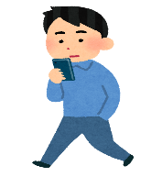
身体的影響
首こり､肩こり
巻き肩
斜視
睡眠障害
集中力が低下する
すぐにイライラする
周囲(他人)への迷惑を
考えられなくなる
精神的影響

スマホ依存状態
が続くと････

など
など

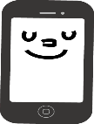

ON

OFF
スマホにコントロールされる
スマホをコントロールしましょう
関心（目線）を
スマホから
外の世界へ向けよう
使う時・使わない時
メリハリのある
使用を心がけよう

健康やお薬などについて、気になることがある方は、相談薬局・出張相談会で薬剤師に気軽にお尋ねください。
《 －出張相談会－ 保健室に学校薬剤師が来ます 》
ドラッグレターの内容、医薬品や健康、薬物乱用など
について、相談・聞きたいことがある人は保健室まで！
●月●日（●） ●時●分 ～ ●時●分
作成・発行元

